Как пользоваться гитом????

Добрый день, дорогой пользователь, в этом руководстве я расписал как пользоваться GitDesktop для создания нашего проекта «HSEAdventures». *В случае возникновения проблем обращаться в telegram @egorromodin*

**Инструкция:**

1. Зайди на сайт [гита](https://desktop.github.com/download) (жмякни в этом файле на слово «гита») и нажми на кнопку скачать (или же download)

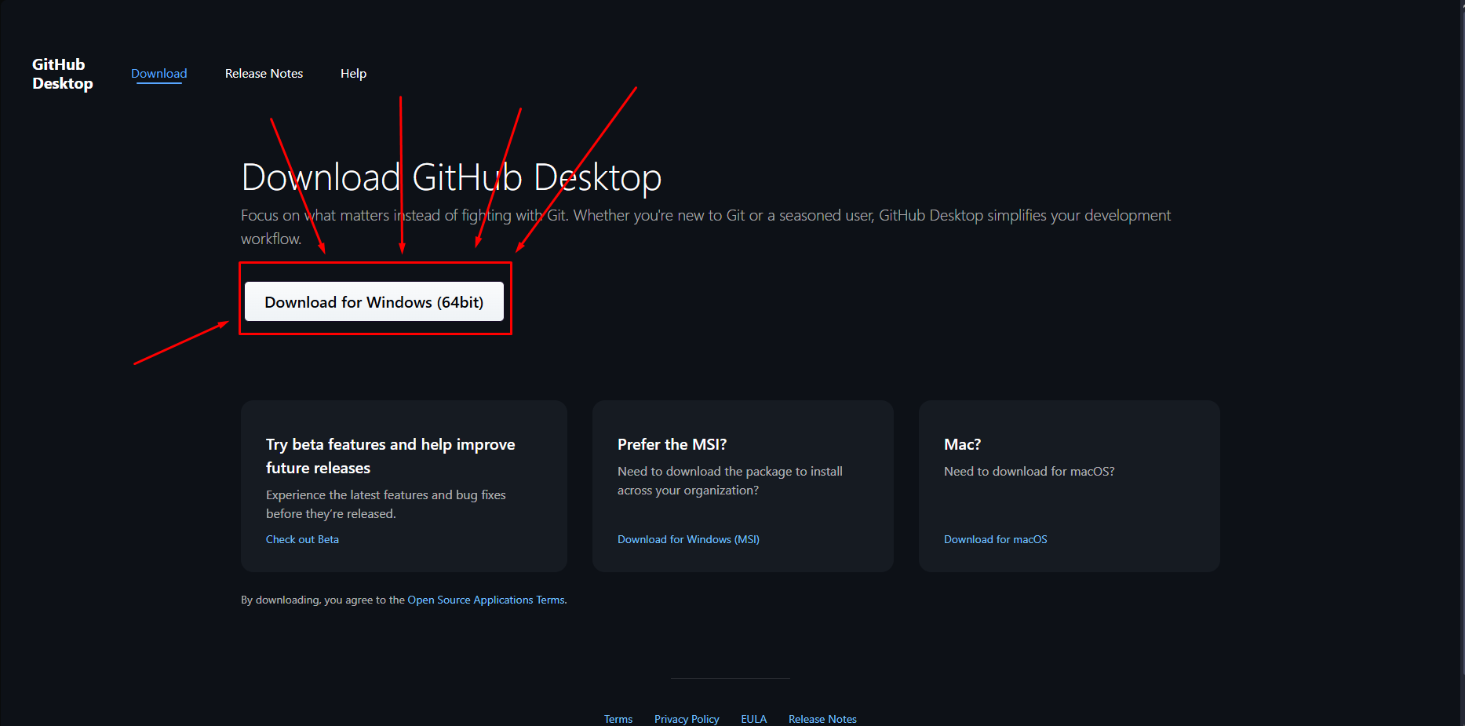

1. После нажмите на скачанный файл и нажимайте Next (Далее), пока не начнётся процесс установки
2. Войдите в свой аккаунт на GitHub’е (необходимо будет ввести те же данные, что вы вводили на сайте)
3. После входа в аккаунт, будет предложено создать новый репозиторий (либо же тестовый), вне зависимости от вашего выбора жмякаем на File, а затем на Clone repository. 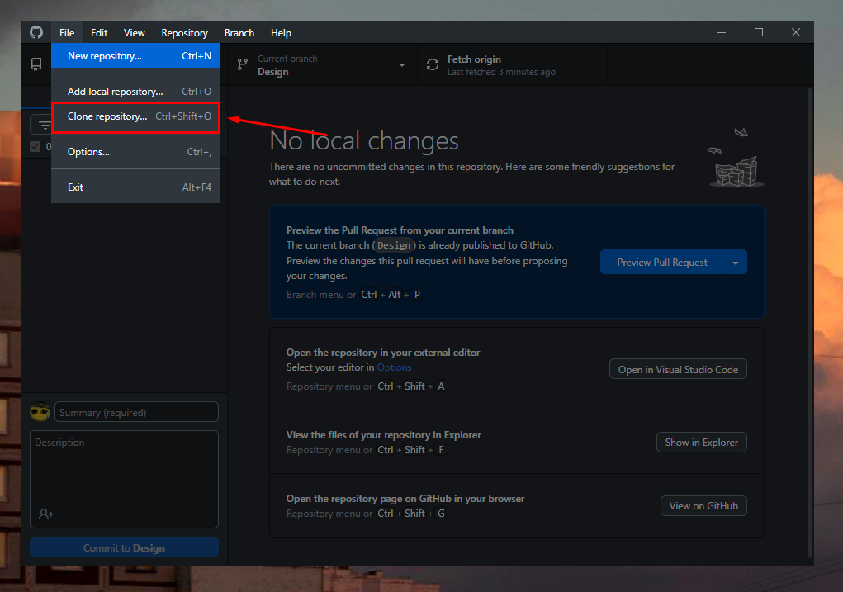
4. У вас затем откроется окно, в нём необходимо следовать следующим шагам:

* Выбрать GitHub.com
* (опционально) Ввести название проекта «HSEAdventure_UnityGame_CST4»
* Выбрать проект из списка
* Нажать кнопку Clone

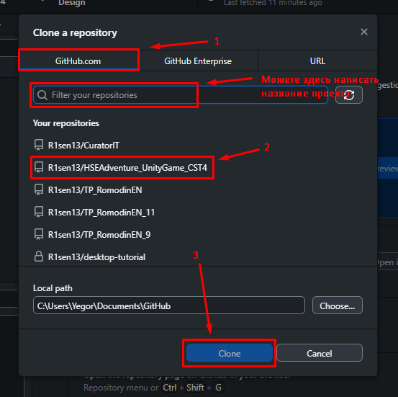

1. После выполненных шагов у вас на персональном компьютере появится папка с проектом, в ней можно будет добавлять все необходимые файлы (об этом в следующих шагах)
2. Здесь расписаны основные кнопки и их функции, которые вам необходимо будет понажимать:
3. Кнопка выбор ветки (branch), необходима для того, чтобы не смешивать файлы кодеров уровней и дизайнеров, вам (дизайнерам), необходимо выбрать ветку Design
4. Show in explorer открывает папку с проектом, здесь хранятся все файлы ветки (в вашем случае ветки дизайна), в эту же папку вы будете загружать все файлы (картинки, фоны и т.д.), изменения в папке фиксируются GitDesktop и их потом можно оформить в виде commit (он необходим для выгрузки файлов всем остальным пользователям, но о нём позже)
5. View on GitHub открывает сам сайт проекта на GitHub’е, его вы уже видели, так как ссылку я присылал в telegram, на самом сайте вы можете отслеживать выгруженные файлы других пользователей, следить за историей изменений и т.д.

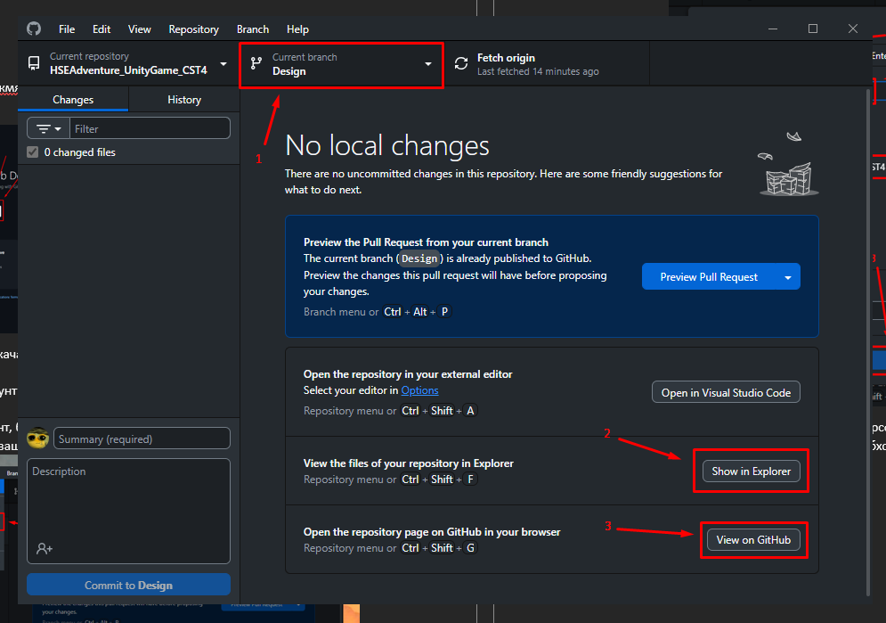

1. Подробнее про branch (ветки). Здесь вы выбираете ветку Design, в ней же вы и будете работать

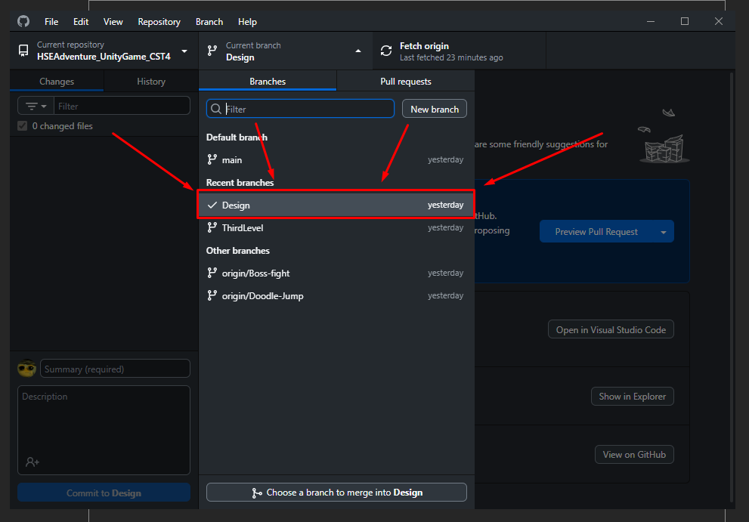

1. Подробнее про Show in Explorer. При нажатии кнопки, откроется папка с файлами ветки Design. В ней вы можете добавлять файлы, изменять их, любое изменение будет фиксироваться GitDesktop

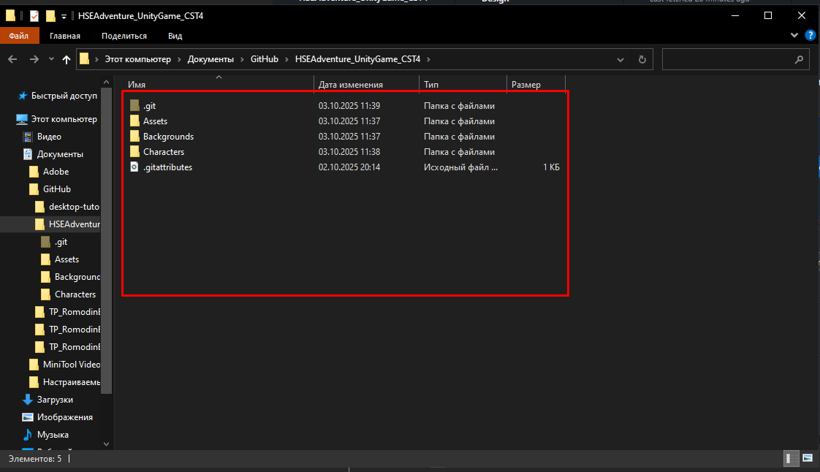

1. На примере созданного пустого текстового файла 1.txt рассмотрим систему commit’ов. После создания файла перейдём в GitDesktop. В нём вы увидите, что появилось новое окно изменений. Рассмотрим его:

* 1 – это окно, в котором будут видны изменения файла (в моём случае файл пустой, поэтому в окне тоже ничего не пишется)
* 2 – список всех изменённых/добавленных/удаленных файлов (можно просмотреть отдельно каждый файлик, например, если кидаете целую группу файлов)
* 3 – Название commit’а, оно необходимо по большей части для других разработчиков, чтобы они понимали, что каждое изменение принесло проекту (например, вы можете писать «Created pack of Backgrounds», что будет воспринято остальными как создание нескольких фоновых изображений)
* 4 – Описание commit’а (Особой необходимости в нём нет, просто можете дописать какие именно изображения были добавлены/изменены и что это значит для других разработчиков проекта)
* 5 – Самая важная кнопка создания commit’а, она нужна для того, чтобы ваш файлик передать на сайт проекта и другим разработчикам, именно эта кнопка и кнопка push (о ней позднее) позволяет отдать локальные файлы остальным



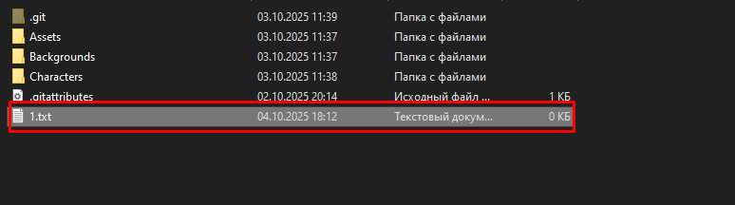

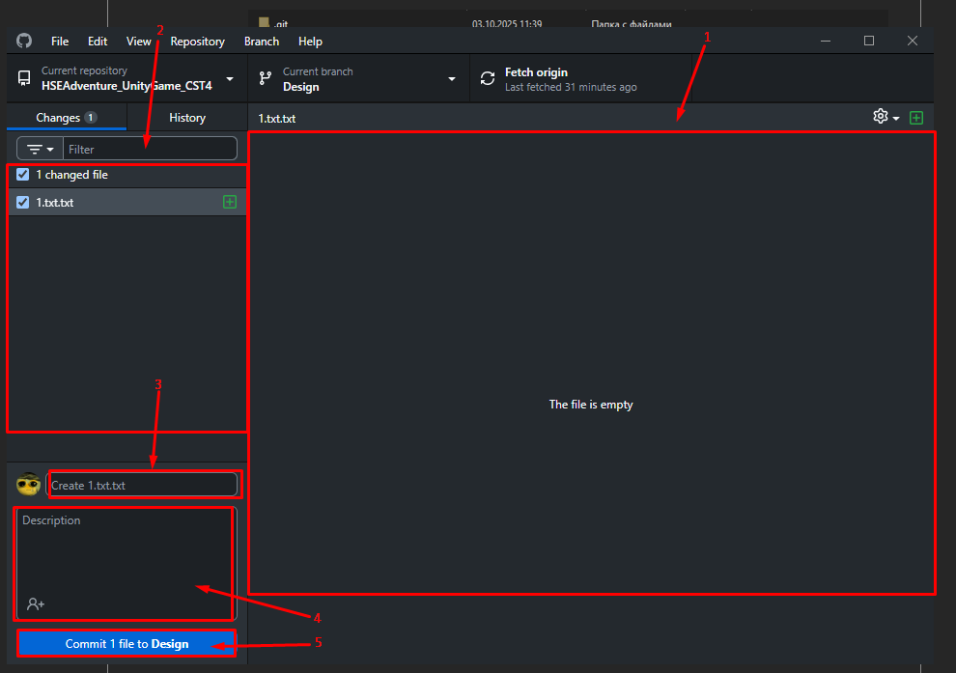

1. Кнопка Push необходима для выгрузки всех commit’ов (изменений) другим разработчикам и на сайт в принципе (1 – сама кнопка, жмякаем её, когда изменения готовы, 2 – показывает сколько commit’ов (изменений) вы отсылаете остальынм) **(от себя – другим)**  
   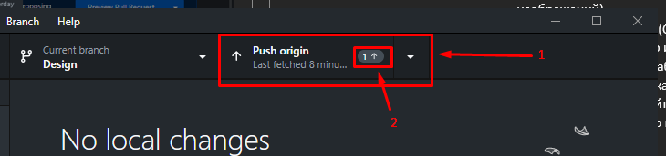
2. Помимо изменений, вы можете зайти в кнопку History, в ней хранятся данные о всех commit’ах (изменениях) как от вас, так и от других разработчиков

1 – кнопка истории

2 – последний зафиксированный commit

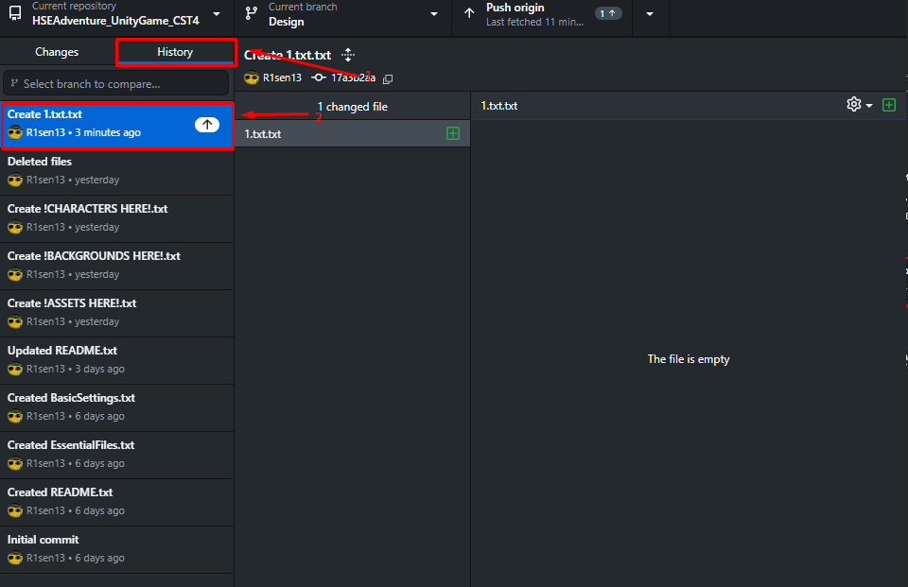

1. Перед каждым заходом в проект и на GitDesktop рекомендую нажимать на Repository, а затем на Pull. Эта кнопка необходима для того, чтобы получить все новые файлы от других пользователей.

1 – репозиторий

2 – пулл (притягивание новых файликов, которые ещё не оказались на вашем компьютере)

**(от других – себе)**

